1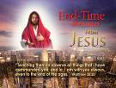 |  | MENSAJES DE JESÚS PARA EL TIEMPO DEL FIN  “Enseñándoles que guarden todas las cosas que os he mandado; y he aquí yo estoy con vosotros todos los días, hasta el fin del mundo. Amén.” (Mateo 28:20)
2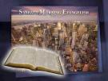 |  | Evangelismo sábado por la mañana
3 |  | LA MARCA DE LA BESTIA
4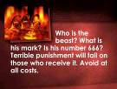 |  | ¿Quién es la bestia? ¿Cuál es su marca? ¿Es acaso el número 666? Un castigo terrible caerá sobre los que la reciben. Debemos evitarla a toda costa.
5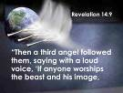 |  | Al leer brevemente la advertencia contra la marca de la bestia comprendemos que es un tema muy importante. Leemos en Apocalipsis 14:9: “Y el tercer ángel los siguió, diciendo a gran voz: ‘Si alguno adora a la bestia y a su imagen,
6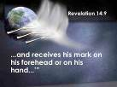 | y recibe la marca en su frente o en su mano...’” Este ángel representa un mensaje especial que será proclamado, en un momento especial, cuando la marca de la bestia se imponga, justo antes de que las siete últimas plagas comiencen a caer.
7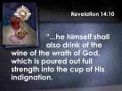 | El siguiente versículo deja muy claro cuál será su castigo. Apocalipsis 14:10: “…él también beberá del vino de la ira de Dios, que ha sido vaciado puro en el cáliz de su ira.
8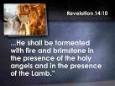 | ... y será atormentado con fuego y azufre delante de los santos ángeles y del Cordero.” Como estudiamos anteriormente, esto representa los horribles castigos de las siete últimas plagas que caerán durante el tiempo de angustia. Sin embargo, vemos que para los que reciben la marca de la bestia, su castigo va más allá de las plagas. También son quemados en el lago de fuego. Todo el mundo debería comprender este tema tan importante, porque seguramente querremos evitar recibir esta marca espantosa y sus castigos.
9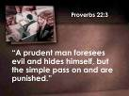 | En Proverbios 22:3 leemos: “El avisado ve el mal y se esconde; mas los simples pasan y reciben el daño.” Que Dios ayude a cada uno de nosotros a entender y estar preparados para lo que viene.
10 | Ahora volvamos al capítulo 13 de Apocalipsis. Ustedes notarán que el capítulo está lleno de simbolismo; Sin embargo, es posible encontrar las “llaves de oro” que nos ayudarán a descifrar su significado.
11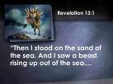 | En Apocalipsis 13:1 leemos: “Me paré sobre la arena del mar, y vi subir del mar una bestia,
12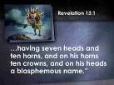 | … que tenía siete cabezas y diez cuernos; y en sus cuernos diez diademas; y sobre sus cabezas, un nombre blasfemo.” Noten que el primer símbolo es la bestia, el segundo símbolo es el mar, y en pocos momentos encontraremos la “llave de oro” que revelará su significado.
13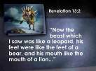 | Continuamos leyendo Apocalipsis 13:2: “Y la bestia que vi era semejante a un leopardo, y sus pies como de oso, y su boca como boca de león...”
14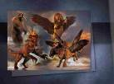 | Encontramos en la profecía de Daniel a cuatro grandes bestias que subían del mar. Primero un león, segundo un oso, tercero un leopardo y luego un monstruo indescriptible.
15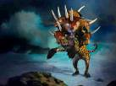 | Aquí está la concepción de un artista de la bestia descrita en el capítulo 13 de Apocalipsis. Notarán que está compuesta por el león, el oso, el leopardo y la bestia indescriptible que Daniel vio en su visión. Ahora surge la pregunta: ¿qué representa una bestia en la profecía bíblica?
16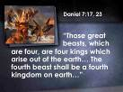 | Nos dirigimos al libro de Daniel y descubrimos que el ángel que le atendió cuando vio a estas cuatro bestias le dijo claramente en Daniel 7:17, 23: “Estas cuatro grandes bestias son cuatro reyes que se levantarán en la tierra… La cuarta bestia será un cuarto reino en la tierra…” Así que aquí está la “llave de oro” que revela que una bestia en la profecía bíblica representa un poder o un reino terrenal.
17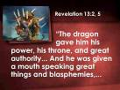 | Ahora volvamos a Apocalipsis 13:2, 5: “Y el dragón le dio su poder y su trono, y grande autoridad... También se le dio boca que hablaba grandes cosas y blasfemias;…
18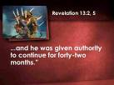 | ... y se le dio autoridad para actuar cuarenta y dos meses.” Aquí encontramos otro símbolo llamado “el dragón”. Note también que el poder de la bestia debía reinar por un período específico de tiempo, es decir, 42 meses proféticos. Por favor recuerden que el tiempo en la profecía bíblica también es simbólico. Ahora consideremos cada uno de estos dos símbolos por separado.
19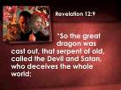 | Primero, ¿cuál es el símbolo del dragón? En Apocalipsis 12:9: “Y fue lanzado fuera el gran dragón, la serpiente antigua, que se llama diablo y Satanás, el cual engaña al mundo entero;
20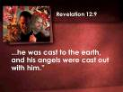 | fue arrojado a la tierra, y sus ángeles fueron arrojados con él.” Así que el dragón es principalmente el símbolo del diablo o Satanás. En segundo lugar, el dragón es un símbolo de la agencia a través de la cual Satanás trabaja. Todos sabemos que el Diablo nunca sale a la luz, sino que siempre trabaja tras bambalinas a través de agentes o individuos. ¿Qué agente utilizó Satanás aquí en el contexto de Apocalipsis capítulos 12 y 13?
21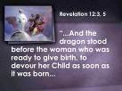 | Lo descubriremos en Apocalipsis 12:3-5: “...Y el dragón se paró frente a la mujer que estaba para dar a luz, a fin de devorar a su hijo tan pronto como naciese…
22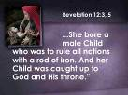 | ... Y ella dio a luz un hijo varón, que regirá con vara de hierro a todas las naciones; y su hijo fue arrebatado para Dios y para su trono.” Los eruditos bíblicos están de acuerdo en que esta mujer y el hijo varon representan a la Virgen María cuando dio a luz al niño Jesús en el pesebre de Belén, pero también representa a la iglesia de Dios. Solo un hombre nacido en esta tierra fue predestinado a gobernar todas las naciones y fue arrebatado a Dios y a su trono.
23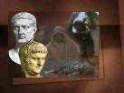 | Ahora, ¿a través de quién trabajó Satanás para destruir al niño Jesús? Todos conocemos la historia de la Navidad y cómo unos sabios del este fueron en búsqueda del rey de los judíos que recién había nacido. Cuando los sabios no regresaron para informarle al rey Herodes donde habían encontrado a Jesús, él se enfureció y firmó un decreto de muerte para todos los varones menores de dos años. Herodes era títere de un estado vasallo del Imperio Romano pagano. En realidad, la autoridad que ejercía era la autoridad de Roma, por lo tanto, el dragón no representa otra cosa que el Imperio Romano antiguo bajo el liderazgo de los Césares.
24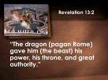 | Ahora volvamos al segundo versículo y revisémoslo de nuevo. Apocalipsis 13:2: “Y el dragón (Roma pagana) le dio (a la bestia) su poder y su trono, y grande autoridad.” La capital del Imperio Romano era la ciudad de Roma. Ahora te pregunto, ¿alguna vez dio Roma su capital a cualquier otra organización o poder terrenal? ¡La respuesta es sí!
25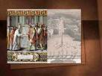 | Durante el reinado de Constantino el Grande, el asiento del gobierno romano fue transferido de la ciudad de Roma en la península italiana, más al este a Constantinopla, una ciudad situada en el país que hoy llamamos Turquía. Este fue un movimiento histórico. Creían que una reubicación de su capital fortalecería el imperio. Así, la ciudad de Roma fue desocupada y entregada a la jurisdicción de los líderes religiosos que presidían en Roma.
26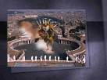 | Y desde ese día, la iglesia de Roma heredó la ciudad de Roma como el asiento de su poder e influencia exactamente como se predijo en esta profecía cientos de años antes de que sucediera. Aquí está una imagen del Vaticano, la sede mundial del sistema religioso romano, la ubicación que le fue dada por el emperador de Roma en cumplimiento directo de la profecía bíblica. Ahora hemos descubierto que la bestia de Apocalipsis 13 es un símbolo del sistema religioso romano. Representa la Roma papal.
27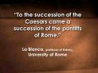 | “A la sucesión de los Césares llegó la sucesión de los pontífices de Roma.” La Blanca, profesor de historia, Universidad de Roma: Naturalmente surge la pregunta, ¿estamos seguros de que esta bestia representa el sistema papal? Sí, hay pruebas adicionales para demostrarlo.
28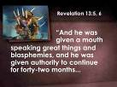 | Continuemos leyendo de Apocalipsis 13:5, 6: “También se le dio boca que hablaba grandes cosas y blasfemias; y se le dio autoridad para actuar cuarenta y dos meses...
29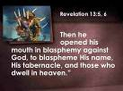 | Y abrió su boca en blasfemias contra Dios, para blasfemar de su nombre, de su tabernáculo, y de los que moran en el cielo.” El elemento del tiempo es muy importante en esta profecía.
30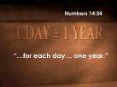 | Por favor recuerden que el tiempo en la profecía bíblica es simbólico y la “llave de oro” que revela el significado del tiempo profético se encuentra en Números 14:34: “…un año… por cada día.”
31  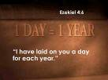 | Ezequiel 4:6: “Día por año te lo he dado.”
32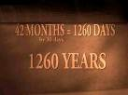 | ¿Cuántos días proféticos hay en cuarenta y dos meses proféticos? El calendario lunar que se usaba en tiempos bíblicos contenía 30 días por mes, por lo tanto, si multiplicamos 42 por 30, nos da el equivalente a 1260 días proféticos. Y en vista de lo que acabamos de descubrir, estos 1260 días proféticos equivalen a 1260 años literales.
33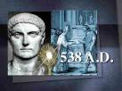 | En primer lugar, la profecía dice que el dragón, Roma pagana, le daría su autoridad a la bestia, a Roma papal. Aunque Constantino entregó la ciudad de Roma a la iglesia y estableció el cristianismo como la religión oficial del Imperio, el sistema papal no recibió una posición de autoridad suprema hasta el año 538 d.C.
34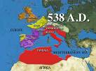 | A medida que el Imperio Romano comenzó a desmoronarse, sus divisiones se convirtieron más tarde en las naciones de la Europa moderna y son representadas por los diez cuernos de la bestia de siete cabezas de Apocalipsis 13. Tres de estos diez reinos se opusieron al sistema religioso romano, sin embargo la iglesia de Roma tuvo éxito en someterlos. Eran los Hérulos, los Ostrogodos y los Vándalos. Nota: siete de las divisiones de la antigua Roma aceptaron la supremacía del obispo de Roma; las otras tres se opusieron a su autoridad y se hizo guerra contra ellas. El último poder en oponerse, los godos, fue derrocado en 538 d.C., dándole a la Roma papal la indiscutida supremacía. Por lo tanto, en el año 538 d.C comenzaron los 1260 años. En ese mismo año el emperador Justiniano aprobó un decreto elevando al obispo de Roma como la cabeza de todas las iglesias, el defensor de la doctrina y el corrector de herejes. Así que estos dos acontecimientos establecieron firmemente al 538 d.C. como la fecha oficial de gran autoridad para el poder papal.
35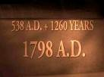 | Ahora sumamos los 42 meses proféticos o 1260 años literales a 538 A.D. y nos lleva a través de los siglos a una fecha más reciente, al año 1798. La Biblia dice que se le daría poder para continuar durante 1260 años. ¿Qué sucedió en 1798 que puso fin al poder del sistema papal?
36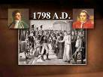 | En ese tiempo, Napoleón se esforzaba por establecer una dictadura sobre toda Europa. Sin embargo, él sabía que mientras los líderes religiosos de Roma continuaran en el poder, tendrían más influencia sobre el pueblo que él como su emperador. Así que en el año 1798, exactamente a tiempo, ordenó a Berthier, uno de sus generales, a marchar a la ciudad de Roma y abolir el gobierno papal. Berthier capturó al papa y lo llevó como prisionero al exilio. Es asombroso ver con qué precisión la Biblia predijo este gran acontecimiento. Sucedió en la fecha exacta.
37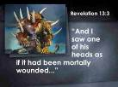 | Juan vio al poder de la bestia entrando en cautiverio porque dijo en Apocalipsis 13:3: “Vi una de sus cabezas como herida de muerte...” El mundo entero pensó que este sería el fin del sistema religioso romano y que con este movimiento el papado había muerto. Sin embargo, a medida que avanzamos en el libro de Apocalipsis descubrimos que esta herida mortal sería sanada. Esto quedará más claro cuando hablemos sobre los Estados Unidos en la profecía bíblica. Reconocerás en ese momento cómo la herida mortal infligida por Napoleón será sanada.
38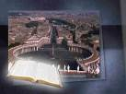 | Ahora, pasamos a puntos adicionales para identificar al poder de la bestia. Acabamos de leer en Apocalipsis 12 y 13, que este poder blasfemaría y perseguiría durante su reinado de 1260 años. Les pregunto, ¿ha practicado este sistema la blasfemia y ha sido un poder perseguidor? En primer lugar, ¿qué es la blasfemia? No importa lo que pienses que es la blasfemia o lo que yo piense. Lo importante es lo que dice la Biblia.
39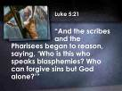 | Vayamos al libro de Lucas 5:21 y descubriremos que los líderes religiosos hipócritas acusaron a Jesús de blasfemia. “Entonces los escribas y los fariseos comenzaron a cavilar, diciendo: ‘¿Quién es éste que habla blasfemias? ¿Quién puede perdonar pecados sino sólo Dios?’” Ahora Jesús era Dios en forma humana y tenía poder para perdonar pecados, pero los líderes religiosos de su día lo consideraban un mero hombre y por eso lo acusaron de blasfemia. La blasfemia se produce cuando un ser humano mortal asume el poder, la posición y las prerrogativas que sólo pertenecen a Dios. A la luz de esta definición bíblica, se plantea la cuestión, ¿ha practicado el sistema religioso romano la blasfemia? Prácticamente todos los que tienen conocimiento de esta religión reconocen que gran parte del sistema se centra en el confesionario. Se afirma que el sacerdote tiene el poder para perdonar o sostener a un individuo de sus pecados.
40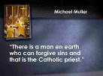 | Esto es lo que dice una publicación oficial de la iglesia romana: “Hay un hombre en la tierra que puede perdonar pecados, y es el sacerdote católico.” Michael Muller.
41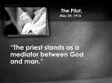 | En otro lugar dice: “El sacerdote se presenta como un mediador entre Dios y el hombre.” The Pilot, May 29, 1915. Les pregunto a la luz de la definición bíblica, ¿es esto blasfemia? ¡Pienso que si!
42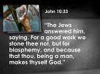 | Hubo otra ocasión en la que los líderes religiosos de la época de Cristo lo acusaron de blasfemia. Encontramos esto en Juan 10:33. “Le respondieron los judíos, diciendo: Por buena obra no te apedreamos, sino por la blasfemia; porque tú, siendo hombre, te haces Dios.” Recuerden, la blasfemia es cuando un pecador, cuando un hombre mortal asume los poderes, las prerrogativas y los privilegios que le pertenecen sólo a Dios.
43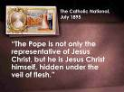 | A la luz de esta definición bíblica, ¿es culpable el sistema religioso romano de blasfemia? Nuevamente voy a citar una fuente oficial romana: “El Papa no sólo es el representante de Jesucristo, sino que es Jesucristo mismo, oculto bajo el velo de la carne.” The Catholic National, July 1895. A la luz de la definición bíblica, ¿es esto blasfemia? Yo diría que sí.
44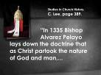 | Leo de más fuentes romanas: “En 1335, el obispo Alvarez Pelayo establece la doctrina de que así como Cristo participó de la naturaleza de Dios y de hombre,...
45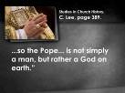 | también el Papa... no es un simple hombre, sino un Dios en la tierra.” Studies In Church History, C. Lee, pág 389.
46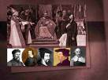 | Fue contra estas jactanciosas afirmaciones blasfemas de la infalibilidad papal que hombres como Martín Lutero y otros levantaron sus voces y protestaron con vehemencia.
47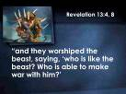 | Es muy obvio que la bestia de Apocalipsis 13:1-10 es un poder religioso porque recibe adoración. En Apocalipsis 13:4, 8 leemos: “y adoraron a la bestia, diciendo: ‘¿Quién como la bestia, y quién podrá luchar contra ella?’
48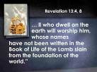 | ...Y la adoraron todos los moradores de la tierra cuyos nombres no estaban escritos en el libro de la vida del Cordero que fue inmolado desde el principio del mundo.” Sin embargo, el sistema papal era más que un poder religioso, era también un poder político. Era una unión de iglesia y estado en la que los líderes religiosos estaban en una posición de poder más elevada que la de los gobernantes civiles.
49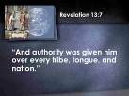 | Esto es claro en Apocalipsis 13:7: “También se le dio autoridad sobre toda tribu, pueblo, lengua y nación.”
50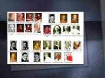 | Por lo tanto, durante los 1260 años de supremacía papal que comenzó en el año 538 d.C. y terminó en 1798 d.C. los líderes papales fueron los gobernantes supremos. Nadie se atrevía a adoptar una posición religiosa contraria a sus enseñanzas y prácticas establecidas. Si un rey o jefe de Estado lo hacía, era excomulgado. Cuando esto sucedía, era como abdicar su posición, porque perdía su influencia con el pueblo.
51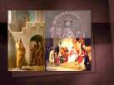 | Esto le sucedió a Enrique IV de Alemania. No halló favor con los líderes religiosos romanos y fue excomulgado. No pasó mucho tiempo hasta que supo que había perdido su poder como rey. Para recuperar su puesto viajó para tener una audiencia con los líderes religiosos de Roma. En pleno invierno llegó al castillo papal y tuvo que pasar durante tres días descalzo en el hielo y la nieve, haciendo penitencia por sus supuestos errores. Este poder no sólo ejercía su supremacía sobre los jefes de estado, sino también sobre la gente común. Varios cristianos creyentes en la Biblia que se opusieron a las enseñanzas y prácticas establecidas de la iglesia romana fueron perseguidos sin piedad.
52 | Apocalipsis 12 nos da una ilustración gráfica de la persecución. Representa a la iglesia como una mujer que huye al desierto para protegerse. Una mujer en la profecía bíblica representa a una iglesia. Una mujer pura y virtuosa representa a la verdadera iglesia, mientras que una mujer adúltera, ramera, representa una iglesia apóstata o caída. Durante los 1260 años de supremacía papal, los cristianos temerosos de Dios que decidieron obedecer a la Biblia solamente, se vieron obligados a huir a las montañas para protegerse.
53  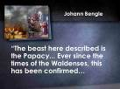 | El historiador Johann Bengle, escribiendo en el siglo 17, dijo: “La bestia aquí descrita es el Papado ... Desde el tiempo de los valdenses, esto se ha confirmado …
54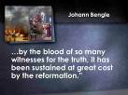 | …por la sangre de muchos testigos de la verdad, ha sido sostenido a un alto costo por la reforma.” La historia corrobora las persecuciones por el sistema religioso romano durante la Edad Media, y la iglesia también admite haber perseguido.
55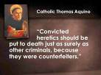 | El coocido Católico Thomas Aquino dijo: “Los herejes condenados deben ser ejecutados tan ciertamente como otros delincuentes, porque son falsificadores.”
56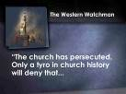 | The Western Watchman, una publicación Romana admite: “La iglesia ha perseguido. Sólo un novato en la historia de la iglesia negaría eso...
57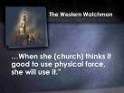 | ... Cuando ella (la iglesia) piense que es bueno usar la fuerza física, lo hará.”
58 | Si visitáramos la biblioteca del Congreso en Washington, DC y alquiláramos una copia de cada libro de historia que revela estas atrocidades, necesitaríamos una tonelada y media de camiones para llevarlas. Es fácil comprobar que la profecía se ha cumplido hasta el último detalle.
59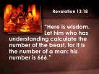 | Consideremos ahora un punto conclusivo de identificación que se encuentra en Apocalipsis 13:18: “Aquí hay sabiduría. El que tiene entendimiento, cuente el número de la bestia, pues es número de hombre. Y su número es seiscientos sesenta y seis.”
60  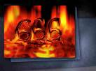 | En el versículo anterior, Apocalipsis 13:17, se habla del número de su nombre. Por lo tanto, estudiaremos el nombre del jefe de esta organización y determinaremos si el número de su nombre es seiscientos sesenta y seis.
61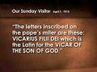 | El título oficial del líder papal está inscrito en su corona. De una publicación romana leemos lo siguiente: “Las letras en latín inscritas en la mitra del Papa son: VICARIUS FILII DEI que significan el VICARIO DEL HIJO DE DIOS.” Our Sunday Visitor, 1ero de Abril, 1915. Muchos de ustedes recordarán haber aprendido aritmética mientras estaban en la escuela primaria y descubrieron que además de los números arábigos también existen los números romanos. Recordarán también que los números romanos son representados por las letras del alfabeto, así que consideremos el valor numérico de las letras del alfabeto contenidas en el título oficial inscrito en la corona del Papa. A medida que contemos el valor de estos números, tengan en cuenta que la numerología era muy popular en el tiempo en que esta profecía fue escrita. Todavía es popular entre algunas culturas y pueblos de hoy.
62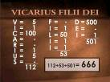 | Vemos en la pantalla, VICARIUS FILII DEI, en vertical. Y el valor numérico de cada letra al lado. V representa 5; I =1; C=100; la A y la R no tienen valor; I=1; U y V tienen un valor de 5; la S y la F no tienen valor; I=1; L=50; I=1; I=1; D=500; la E no tiene valor; y la I=1. El resultado total de esta suma es exactamente 666. Amigos, esta prueba sería de poco valor si no estuvieran acompañados de los hechos ya mencionados. El 666 no es la marca de la bestia, es sólo una de las características que identifican a la bestia.
63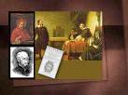 | Sin embargo, juntando todos los puntos de identificación, éstos encajan como anillo al dedo. Pero cuando se comenzó a traducir la Biblia a diferentes idiomas y la gente pudo evaluar estas evidencias con sus propios ojos, se le asignó a dos eruditos católicos, Robert Bellarmino y Francisco de Ribera, que buscaran una interpretación alterna a estos pasajes que señalaban a la Iglesia Católica como el poder descrito en Apocalipsis 13. Y lo hicieron tan bien, uno utilizando el Futurismo y otro el Preterismo, que desviaron la atención de la gente sobre la verdadera identidad de este poder. Desde entonces, el 99.9% del mundo protestante ha caído en la trampa, basandose en estas interpretaciones equivocadas para tratar de entender la profecía de los 2.300 años. Varias enseñanzas falsas han surgido de eso, la más notable es la del "rapto secreto.”
64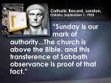 | Ahora te pregunto. Puesto que hemos identificado al poder de la bestia, ¿no crees que sea justo que ella misma nos diga cuál es su marca de autoridad? Veamos. De una publicación romana oficial leemos: “El domingo es nuestra marca de autoridad... La iglesia está por encima de la Biblia, y esta transferencia de la observancia del sábado es prueba de eso.” Catholic Record, London, Ontario, September 1, 1923.
65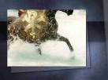 | Esto estaba preparado desde los días de Constantino cuando él, siendo emperador de Roma, se convirtió al cristianismo y quiso que todos los ciudadanos de su imperio también lo hicieran. Estableció el cristianismo como la religión oficial de su gobierno y apoyó a la iglesia con autoridad y dinero del estado. Además ordenó que sus ejércitos fueran bautizados marchándolos a través de ríos en masa. Su imperio se estaba desmoronando y Constantino intentó unirlo a través de una religión universal.
66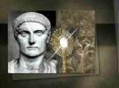 | Poco antes de esto había establecido una ley dominical universal (321 d.C.) en reconocimiento a la adoración del sol. Pero ahora pasó de adorar al sol a Cristo. Pronto los líderes religiosos descubrieron que era más fácil conseguir que los paganos asistieran a sus iglesias los domingos que los sábado. Así que en el Concilio de Laodicea (336 d.C.) oficialmente transfirieron el día de culto del séptimo al primer día de la semana.
67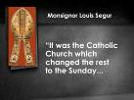 | El Monseñor Louis Segur dijo: “Fue la Iglesia Católica la que cambió el reposo a domingo...
68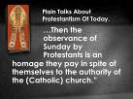 | … Luego la observancia del domingo por los protestantes es un homenaje que rinden a pesar de sí a la autoridad de la iglesia (Católica).” Plain Talks About Protestantism Of Today.
69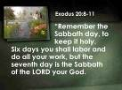 | Sin embargo, veamos lo que la Biblia dice en Éxodo 20:8-11: “Acuérdate del sábado para santificarlo. Seis días trabajarás, y harás toda tu obra; mas el séptimo día es reposo para Jehová tu Dios.
70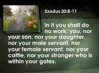 | no hagas en él obra alguna, tú, ni tu hijo, ni tu hija, ni tu siervo, ni tu criada, ni tu bestia, ni tu extranjero que está dentro de tus puertas.
71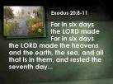 | Porque en seis días hizo Jehová los cielos y la tierra, el mar, y todas las cosas que en ellos hay, y reposó en el séptimo día...
72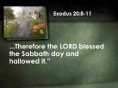 | por tanto, Jehová bendijo el día de reposo y lo santificó.”
73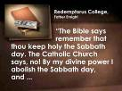 | El presidente de Redemptorus College, el padre Enright dijo: “La Biblia dice: Acuérdate de santificar el sábado. La Iglesia Católica dice, no! Por mi poder divino yo anulo el día de reposo, y …
7 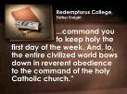 | ... te ordeno a santificar el primer día de la semana. Y he aquí, todo el mundo civilizado se inclina en reverente obediencia ante el mandato de la Santa Iglesia Católica.
75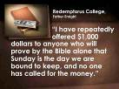 | El sacerdote Enright continúa: “He ofrecido repetidamente $1,000 dólares a la persona que demostrara por la Biblia sola que el domingo es el día que debemos guardar, y nadie ha venido por el dinero.” La razón por la que nadie ha pedido el dinero es porque la observancia del domingo no tiene base bíblica. De hecho, no hay un solo texto en todas las Escrituras que nos mande a observar el domingo o primer día de la semana por cualquier razón.
76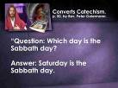 | Leemos en Catecismo de los conversos (libro Católico), página 50: “Pregunta: ¿Qué día es el día de reposo?  Respuesta: El sábado es el día de reposo.
77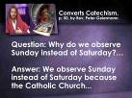 | Pregunta: ¿Por qué observamos el domingo en lugar del sábado?  Respuesta: Nosotros observamos el domingo en lugar del sábado porque la Iglesia Católica...
78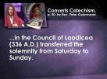 | ... en el Concilio de Laodicea (336 d.C.) transfirió la solemnidad del sábado al domingo.
79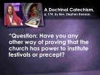 | Nuevamente de un catecismo doctrinal leemos: “Pregunta: ¿Tiene usted alguna otra manera de probar que la iglesia tiene poder para instituir fiestas o preceptos?
80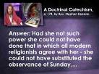 | Respuesta: Si no tuviera tal poder no podría haber hecho aquello con lo cual los religiosos modernos están de acuerdo –no podría haber establecido la observancia del domingo, ...
81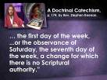 | el primer día de la semana, ...de la observancia del sábado, el séptimo día de la semana, un cambio para el cual no hay autoridad bíblica.
82  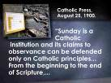 | Esto crea conmoción en la mente de muchos protestantes sinceros que observan el domingo. Leemos de la Prensa Católica de Sidney, Australia: “El domingo es una institución católica y las demandas de su observancia pueden ser defendidas únicamente por los principios católicos,
83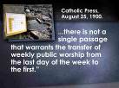 | Desde el principio hasta el final de las Escrituras, no hay un solo pasaje que justifique la transferencia del culto público semanal del último día de la semana al primero.” Catholic Press, 25 de Agosto, 1900. Como ustedes pueden notar, hemos permitido que el papado nos hable, con sus propias palabras, sobre su marca de autoridad. No cabe ninguna duda de que esta marca implica el domingo como día de adoración.
84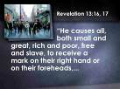 | Ahora regresemoas a Apocalipsis 13:16, 17, que nos cuenta cómo se aplicará esta marca. “Y hacía que a todos, pequeños y grandes, ricos y pobres, libres y esclavos, se les pusiese una marca en la mano derecha, o en la frente; ...
85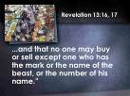 | y que ninguno pudiese comprar ni vender, sino el que tuviese la marca o el nombre de la bestia, o el número de su nombre.” Según esto, se implementarán boicots económicos contra aquellos que se nieguen a recibir la marca de la bestia. Sin embargo, esto será leve en comparación con el castigo de las siete últimas plagas que se presentará contra los que reciban la marca de la bestia.
86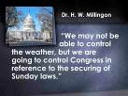 | Defensores de la legislación dominical dicen: “Tal vez no podamos controlar el clima, pero controlaremos el Congreso  en cuanto a la obtención de leyes dominicales.” Dr. H. W. Millingon. ¿Sabías tú que ahora en Washington, D.C., hay un esfuerzo organizado para lograr una ley dominical nacional? Los defensores de la ley dominical nacional están creciendo en fuerza.
87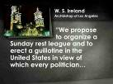 | Otro defensor de la ley dominical, W. S. Ireland, Arzobispo de Los Ángeles dijo hace unos años: “Proponemos organizar una liga de descanso dominical y erigir una guillotina en los Estados Unidos a la vista de lo cual cada político …
88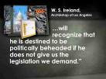 | ... reconocerá que está destinado a ser decapitado políticamente si no nos da la legislación que exigimos.” Amigos, podemos ver que se está preparando el escenario para la implementación de la marca de la bestia. Llegará un tiempo en que la opinión pública favorecerá esto, a pesar de que contradice nuestra posición histórica sobre la separación de iglesia y estado, y los políticos en Washington cederán.
89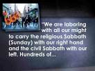 | Otro Promotor de la ley dominical dice: “Estamos laborando con todas nuestras fuerzas para llevar el sábado religioso (domingo) con nuestra mano derecha y el sábado civil, con nuestra izquierda …
90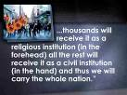 | ... Cientos de miles lo recibirán como una institución religiosa (en la frente); el resto lo recibirá como una institución civil (en la mano) y así lo llevaremos a toda la nación.” Es interesante notar que quienes están presionando por una ley dominical nacional hagan referencia a recibirla en la frente y en la mano. Esto va exactamente con la profecía de Apocalipsis 13, que estamos estudiando hoy. Recibir la marca en la frente simplemente significa que la persona cree en el domingo como día de reposo y adoración y lo acepta mentalmente como tal. La frente es un símbolo de nuestra inteligencia y de nuestra capacidad para tomar decisiones sobre nuestras creencias religiosas. Aquellos que la reciben en la mano no necesariamente aceptarán el domingo como día de reposo y adoración, pero lo aceptarán por conveniencia. Ellos tendrán miedo de las represalias económicas y para seguir comprando y vendiendo aceptarán la marca aunque no crean en ella.
91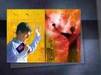 | Según las profecías del Apocalipsis habrá dos clases de personas cuando Jesús regrese: aquellos que recibirán el sello de Dios y estarán protegidos durante el tiempo de las siete últimas plagas y aquellos que recibirán la marca de la bestia y padecerán los castigos terribles. Cada individuo tendrá la oportunidad de tomar una decisión inteligente a favor o en contra del sello de Dios o de la marca de la bestia. Amigos, esto implica mucho más que elegir un día. Implica nuestra lealtad, nuestra fidelidad. ¿Se la entregaremos a Dios o al hombre? Te pido hoy, en la solemnidad del tiempo en que estamos viviendo, que aceptes el sábado de Dios para que puedas recibir su sello de aprobación en tu vida. Es muy importante que lo hagas.
92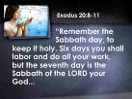 | Dios dice en Éxodo 20:8-11: “Acuérdate del sábado para santificarlo. Seis días trabajarás, y harás toda tu obra; mas el séptimo día es reposo para Jehová tu Dios.
93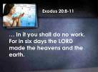 | …no hagas en él obra alguna. Porque en seis días hizo Jehová los cielos y la tierra.” De nuestro estudio del sello de Dios hemos descubierto que el séptimo día, el sábado bíblico, es el verdadero día del Señor. Fue hecho por Jesús desde la fundación de este mundo y ha sido observado por sus seguidores fieles desde ese día hasta hoy. Es el plan de Dios que el hombre de hoy repose en sábado y también será reservado en la tierra nueva. Amigo/a, ¿estás dispuesto a seguir a Jesús y obedecerle en todo lo que haces? ¿Estás dispuesto a entregarle tu vida completamente a Él sin reservas?
94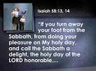 | Escucha la promesa que Dios da a aquellos que dejan de pisotear el sábado de Dios. Isaías 58:13, 14: “Si retrajeres del sábado tu pie, de hacer tu voluntad en mi día santo, y lo llamares delicia, santo, glorioso de Jehová; ...
95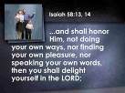 | ... y lo venerares, no andando en tus propios caminos, ni buscando tu voluntad, ni hablando tus propias palabras, entonces te deleitarás en Jehová;
96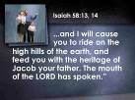 | ... y yo te haré subir sobre las alturas de la tierra, y te daré a comer la heredad de Jacob tu padre; porque la boca de Jehová lo ha hablado.”
97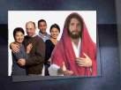 | Mis amigos, tenemos todo para ganar y nada que perder al obedecer a Jesús. Puede que no sea popular en el presente, pero es muy placentero y gratificante saber que le estás agradando a Dios con yu vida y siguiéndolo todo el camino. La hora de decidir ha llegado - ¿cuál debe ser - el sábado o el domingo? De parte del domingo vemos a todos los prelados de Roma, a los líderes de las iglesias populares, a destacadas personalidades políticas y empresariales de todas las áreas de la vida. Los vemos haciendo señas - ven y únete a nosotros. La observancia del domingo parece ser la decisión más fácil y conveniente.
98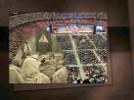 | Ahora, miramos a aquellos que observan el Sábado. Vemos a todos los grandes hombres de Dios a través de los siglos; Adán, Enoc, Noé, Abraham, Jacob, José, Moisés, David, todos los patriarcas y profetas del Antiguo Testamento. Vemos a los apóstoles del Nuevo Testamento y a todos los miembros de la iglesia primitiva. Mirando de nuevo, vemos a Jesús delante de todos ellos. Él gentilmente sonríe y nos invita a venir a estar con Él. Recuerda, amigo/a, ¡nuestra decisión es muy importante!
99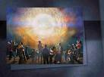 | Dios juzgará nuestra adoración por nuestras decisiones. Te pregunto hoy, ¿estarás con Jesús? ¿Recibirás su sello de aprobación en tu vida? ¿Te quieres preparar ahora para permanecer en pie durante el tiempo de angustia que pronto vendrá sobre este mundo sorpresivamente? ¿Estarás entre aquellos que, cuando Jesús regrese, levantarán sus manos y exclamarán: “¡Éste es Jehová a quien hemos esperado, nos gozaremos y nos alegraremos en su salvación!” Ese será un día maravilloso para todos los que hayan tomado la decisión correcta.
100 | Mientras inclinamos nuestros rostros en oración, ¿cuántos levantarán su mano conmigo y dirán: Quiero estar entre aquellos que recibirán el sello de Dios y estarán preparados para encontrar a Jesús en paz cuando Él venga? Dios los bendiga amigos. Hay muchas manos, parece que la mayoría de las manos están levantadas hoy.
101 | Llamado y oración.

